Муниципальный этап Всероссийского конкурса юных чтецов
«Живая классика»
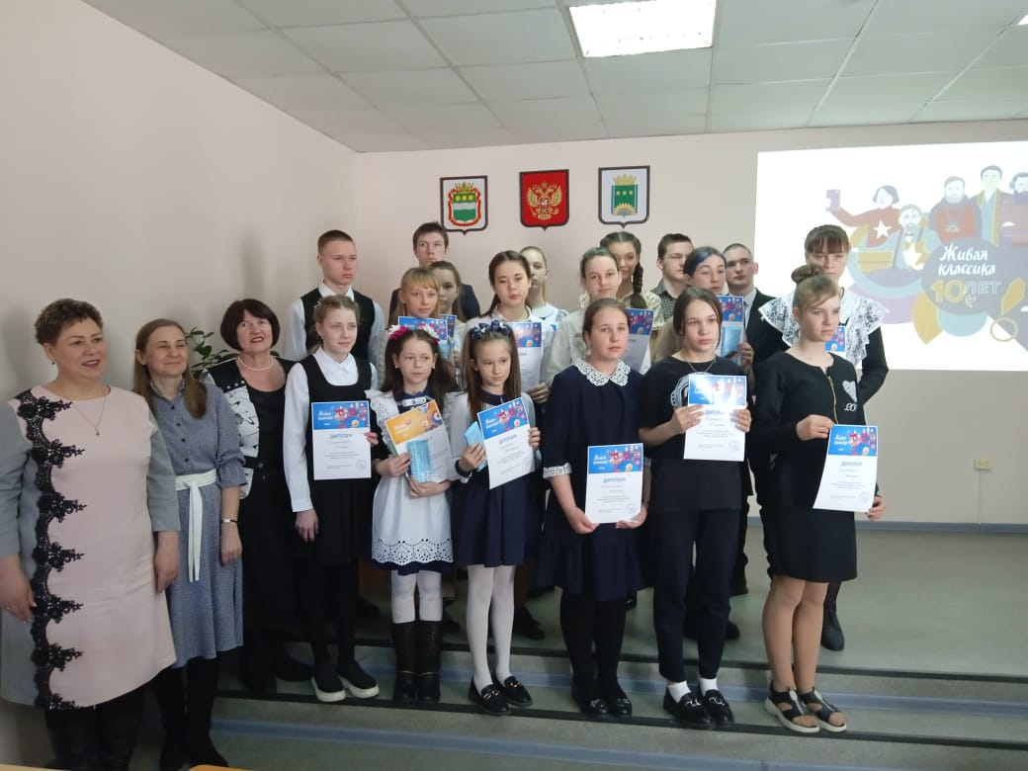

22 марта 2022 года состоялся муниципальный этап Всероссийского конкурса юных чтецов "Живая классика". Это мероприятие по чтению (декламации) отрывков из прозаических произведений российских и зарубежных писателей. В конкурсе приняли участие 7 школы района: от каждой школы по 3 участника - победителя школьного этапа.

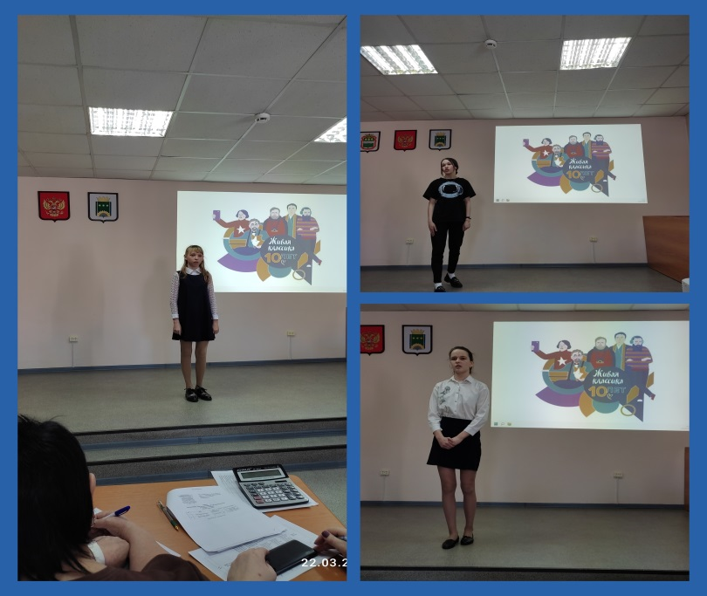 | Цели и задачи конкурса: повышение интереса к чтению детей и подростков, формирование сообщества читающих детей, расширение читательского кругозора детей, знакомство детей с современной детской и подростковой литературой, возрождение традиций семейного чтения, повышение общественного интереса к библиотекам, повышение уровня грамотности населения, поиск и поддержка талантливых детей.
В соревновательных мероприятиях по декламации отрывков из прозаических произведений российских и зарубежных писателей приняли участие: Алексеев Игорь (МБОУ «Ушаковская СОШ»), Карпицкая Эльвира (МБОУ «Ушаковская СОШ) Волченко Диана (МБОУ «Чагоянская СОШ»), Денисова Диана (МБОУ «Чагоянская СОШ»), Зиновьева Светлана (МБОУ «Чагоянская СОШ») | 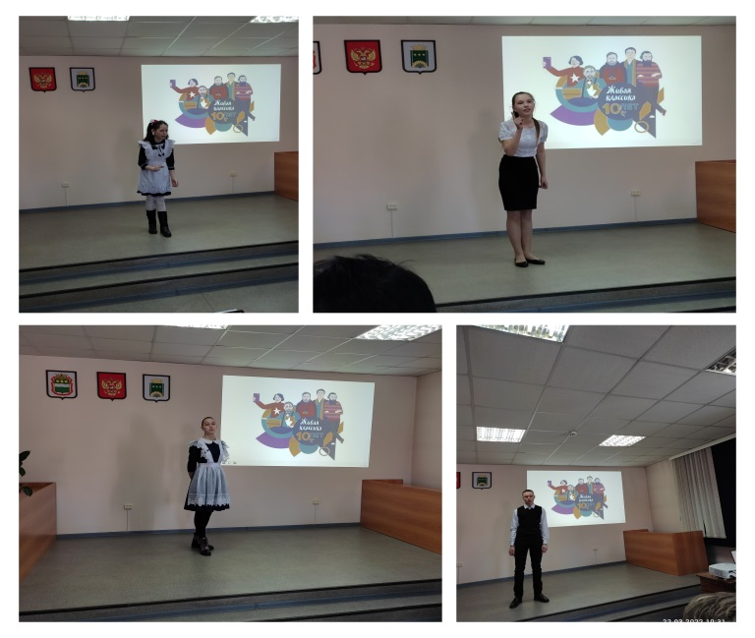
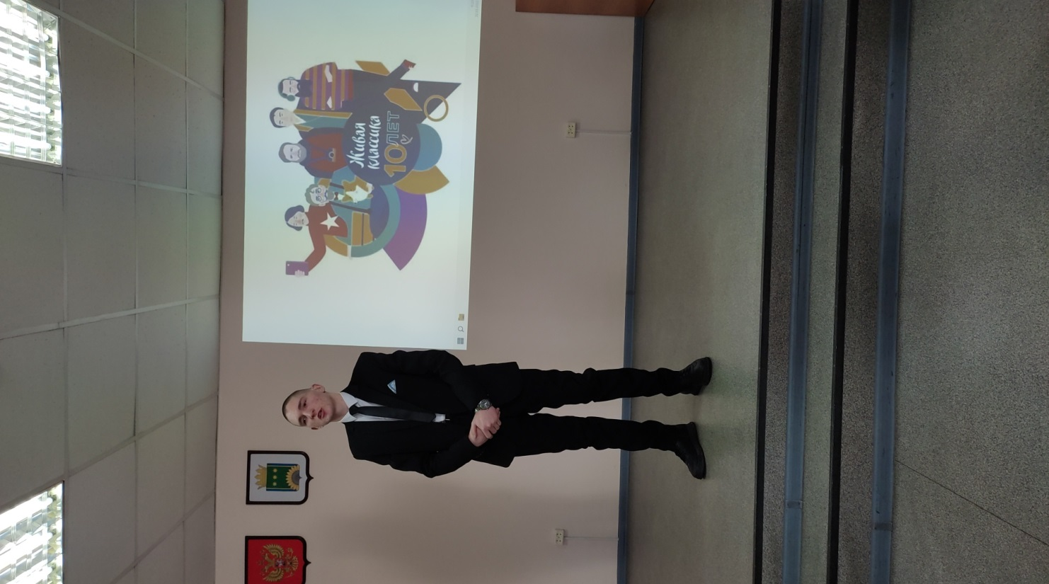 | Иванченко Алина (МБОУ Новогеоргиевская СОШ), Павлюк Марина (МБОУ Новогеоргиевская СОШ), Мишаченко Дарья (МБОУ «Петрушинская СОШ»), Спиридонова Наталья (МБОУ «Петрушинская СОШ»), Лизгунов Александр (МБОУ «Петрушинская СОШ»),Груздова Ангелина(филиал МБОУ «Чагоянская СОШ»-«Селетканская школа»), Дементьева Дарья (филиал МБОУ «Чагоянская СОШ»-«Селетканская школа»), Макарова Анна (МБОУ «Нововоскресеновская СОШ»), Лысенко Арина (МБОУ «Нововоскресеновская СОШ»),Переходенко Ольга (МБОУ «Нововоскресеновская СОШ»),Анохина Арина (МОБУ «Мухинская СОШ»),  Исаев Сергей (МБОУ «Ушаковская СОШ»),  II место Олиферов Алексей (МОБУ «Мухинская СОШ») и III место заняла Почивалина Полина (МБОУ «Новогеоргиевская СОШ)
Критериями для победы были следующие параметры:  • выбор произведения;  • грамотная речь;  • артистизм исполнения;  • глубина проникновения в образную систему и смысловую структуру текста. | 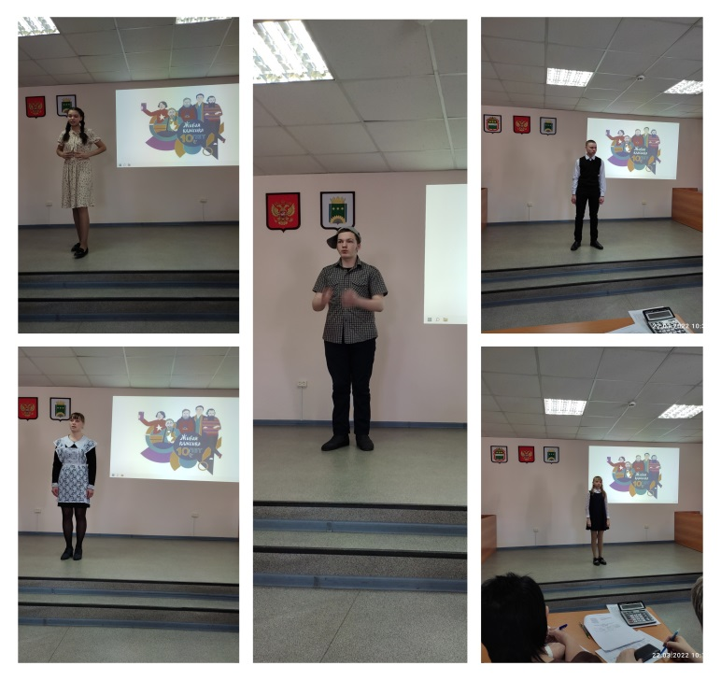
Перед жюри стояла необыкновенно сложная, ввиду высокого уровня почти всех выступлений, задача — определить победителя. Но всё же, по итогам конкурсных состязаний, победитель был определён, который будет представлять наш район на региональном этапе. Победителем муниципального этапа стал, обучающийся 10 класса МБОУ «Ушаковская СОШ» Исаев Сергей с отрывком из рассказа Михаила Булгакова «Площадь на колёсах».
Призёрами конкурса стали Олиферов Алексей, обучающийся 8 класса МОБУ «Мухинская СОШ», Почивалина Полина, обучающаяся 6 класса МБОУ «Новогеоргиевская СОШ». Ребята были награждены дипломами победителей и ценными призами

